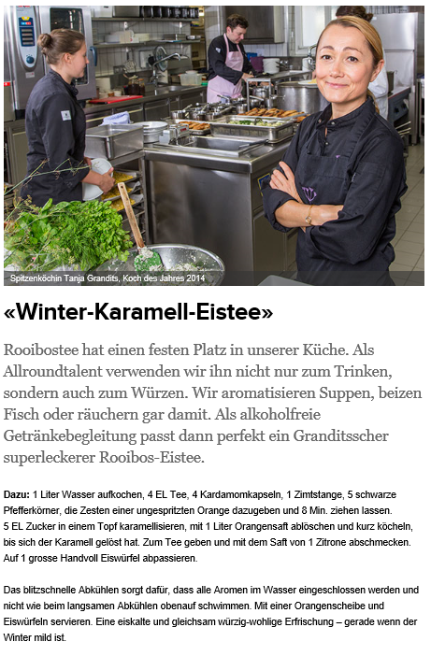

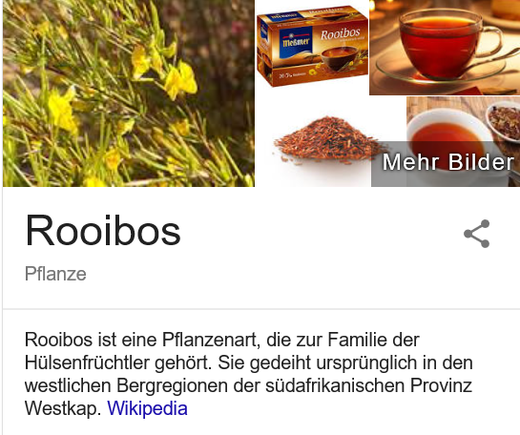
Rooibostee enthält im Gegensatz zu Tee vom Teestrauch (Camellia sinensis) kein Koffein und wenig an Gerbstoffen, wodurch eventuelle negative Folgen wie bitterer Geschmack oder Schlaflosigkeit nicht auftreten.

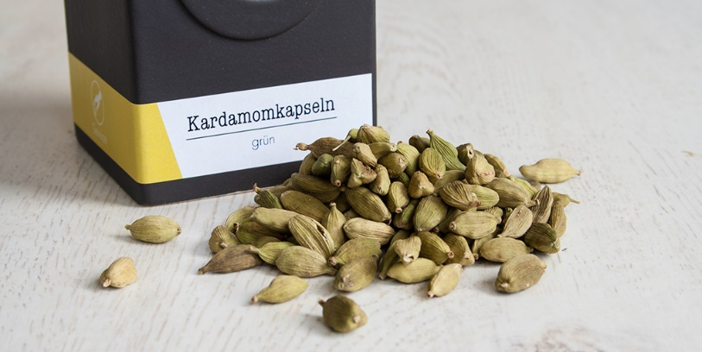

Herkunft
Kardamom stammt ursprünglich aus Südindien, Sri Lanka, Irak und Thailand. Ein großes Exportland ist heute auch Guatemala, weitere Anbauländer sind Tansania, Madagaskar, Papua-Neuguinea und Vietnam.

